# 技术指标实战精讲

## 一.价格双顶m顶，双底w底形态讲解

### 错误的书本知识

传统的双底双顶形态

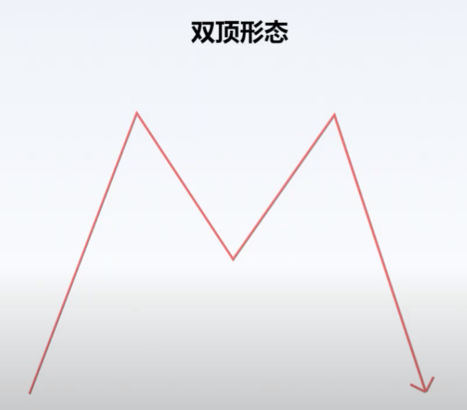 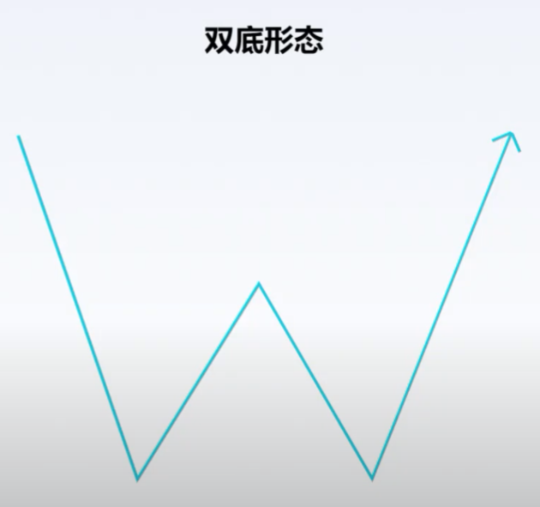

### 更好的三种交易手法

#### 手法A

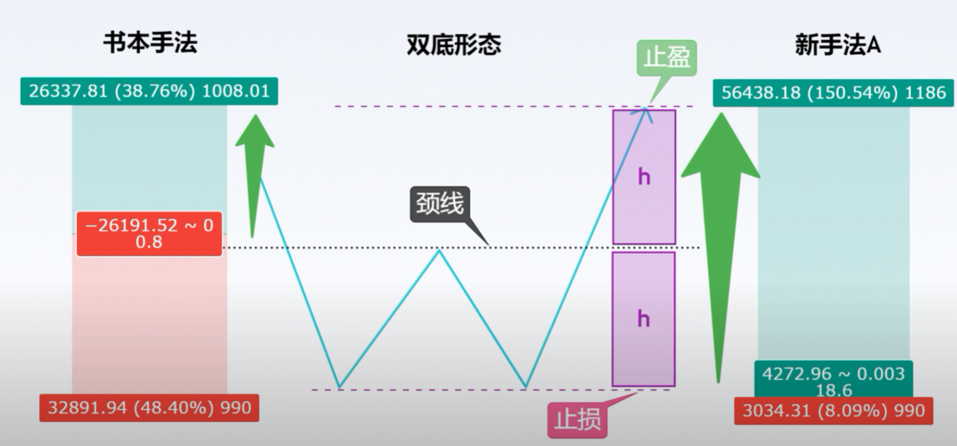

无视颈线位置，在顶部或者顶部的阻力或者支撑位置开单，止损放在支撑或者阻力的上方，这样像相比与传统的交易手法，能获得更大的盈亏比，如上图所示。

#### 手法B

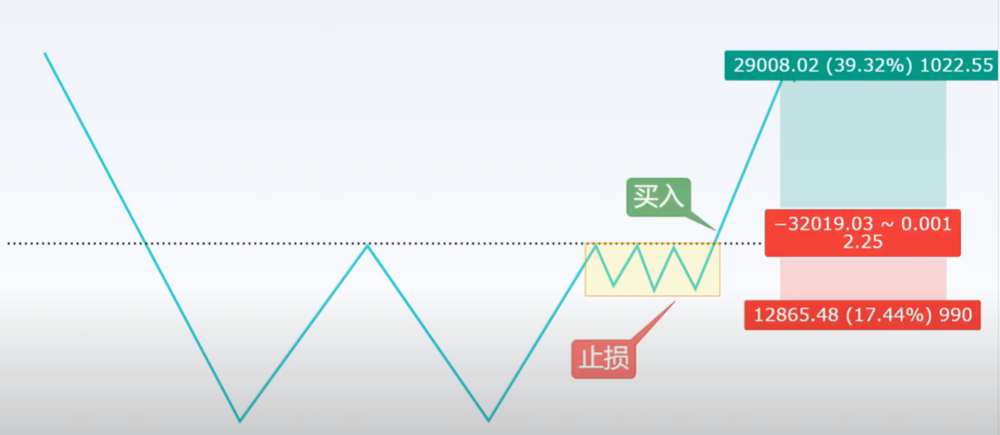

利用颈线位置，如果在颈线位置出现窄幅整理，就利用这个窄幅震荡位置作为止损点，进行开单。

#### 手法C

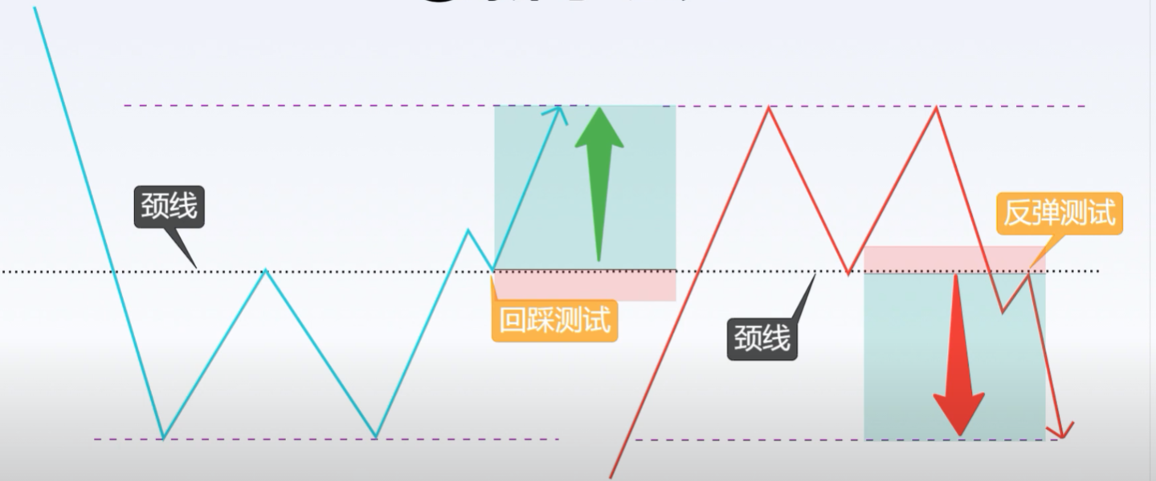

利用颈线位置，当价格突破颈线并回踩颈线位置（回踩测试）进行开单，相当于跌了buff，增加了获胜概率，但是相比于前两种手法，盈亏比更低了。

收益率对比

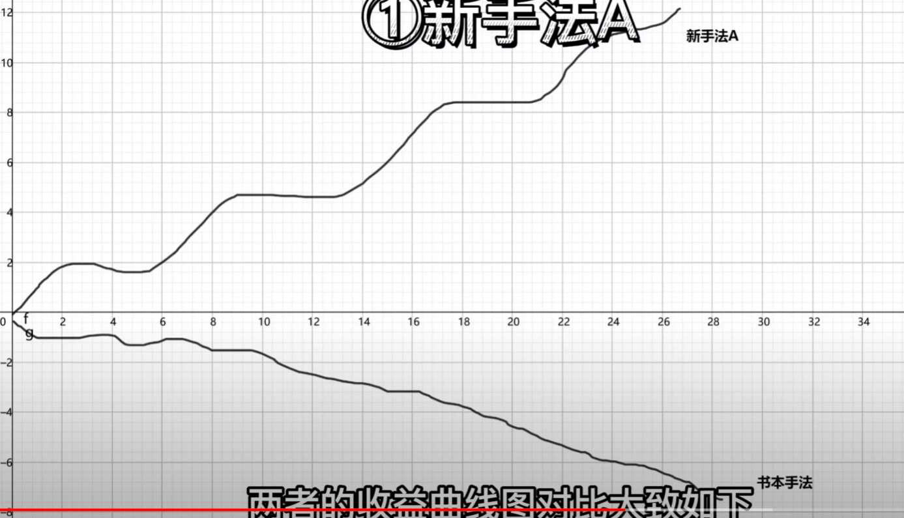

1. RSI相对强如指数

经典震荡指标，用一条线表示卖卖双方之间的强和弱，用来表示上涨或者下跌的动量。用50数值来区分多空分界。当大于50的时候，表示市场倾向走强，数值杜宇50市场下跌的倾向更强。当数值去到70以上的时候，认为处于超买信号，考虑卖出；当数值去到30以下的时候，认为处于超卖信号，考虑买入。

